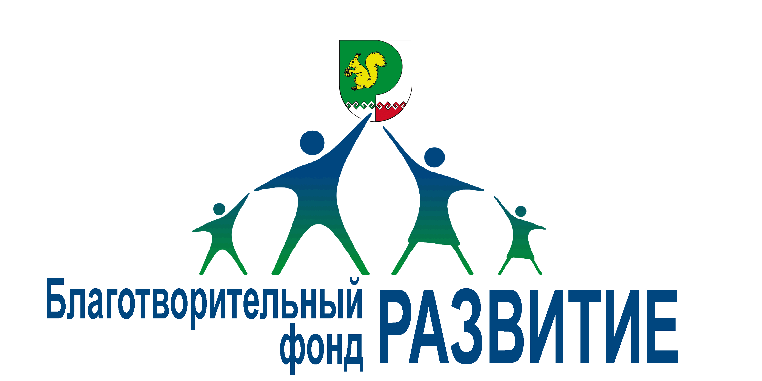
БЛАГОТВОРИТЕЛЬНЫЙ ФОНД
«СОЦИАЛЬНОЕ РАЗВИТИЕ
МОРКИНСКОГО РАЙОНА»
(Благотворительный фонд «РАЗВИТИЕ»)
бул.Калинина, д. 1, пгт. Морки,
Республика Марий Эл , 425120 Тел. +79877180100, ОКАТО 88232551000, ОГРН 1141200000171, ИНН/КПП 1208013762/120801001
Управление Министерства юстиции Российской Федерации
по Республике Марий Эл

Во исполнение пункта 2 статьи 19 Федерального закона от 11 августа 1995г. №135- ФЗ «О благотворительной деятельности и благотворительных организациях» сообщает, что благотворительный фонд «Социальное развитие Моркинского района» в 2015 году осуществлял финансово- хозяйственную деятельность.
Остаток денежных средств на 1 января 2015 года составил 8554 рубля.
В 2015 году фонд получил денежные средства на уставную деятельность от физических и юридических лиц в сумме 1726126 рублей 36 копеек, в том числе:
-целевые взносы - 1600000 рублей (приложение №1);
-добровольные благотворительные пожертвования - 112736 рублей 50 копеек (приложение №1);
-доход от предпринимательской деятельности (депозитный договор) -13389 рублей 86 копеек.
Полученые денежные средства исрасходованы в соответствии с уставными целями деятельности фонда в сумме 1717592 рубля 93 копейки, в том числе:
-капитальный ремонт актового зала МОУ «Моркинская средняя (полная) общеобразовательная школа №6» -1600000 рублей;
-на выполнение мероприятий, посвященных 70-летию Победы в Великой Отечественной войне - 106642 рубля 93 копейки;
-прочая уставная деятельность -10950 (содержание расчетного счета).
Остаток денежных средств на счете банка по состоянию на 1 января 2016 года составляет 17087 рублей 43 копейки.
За период работы с 01.01.2015 по 31.12.2015 года фондом проделана следующая работа:
-установлены контакты с предпринимателями и органами власти. В течение отчетного периода направлены письма о благотворительной помощи руководителям предприятий, организаций, бизнеса Моркинского района;
-для вовлечения более широкого круга лиц и привлечения внимания к деятельности фонда установлено сотрудничество фонда с газетой «Морко Мланде» (значимые события освещаются в прессе и интернет изданиях);
Высшим органом управления Фонда является Правление. В составе Правления фонда пять учредителей: Павлов Александр Варсонофьевич, Носов Владислав Михайлович, Апакаев Борис Валерьянович, Иванов Алексей Михайлович, Каменская Серафима Анатолиевна.
В 2015 году благотворительные программы фонд не утверждал.
Нарушений требований федерального закона «О благотворительной деятельности» в отчетном периоде не установлено.

Достоверность и полноту сведений подтверждаю.
Председатель Правления Павлов Александр Варсонофьевич 29.03.2016г.

Приложение №1
Целевые и добровольные благотворительные пожертвования
за 2015 год
Наименование | Сумма (руб)
ООО "Газпром трансгаз Нижний Новгород" | 1600000
Каменская С.А. | 1500
Семенова Е. А. | 800
Шерегановская ОШ | 1600
Нужключинская СОШ | 1500
Купсолинская ОШ | 1800
Отдел соцзащиты населения и труда | 1250
Шоруньжинская СОШ | 2800
Себеусадская СОШ | 900
Моркинский детский сад №3 | 2000
ГБОУ СПО РМЭ "АТТ" | 3000
Коркатовский лицей | 4500
ООО "Атекс" | 5000
Григорьева А.Н. | 500
Михайлова С.А. | 670
Кузнецова М.Ф. | 1070
Кульбашинская ОШ | 1400
Иванова Л.П. | 1400
МСШ №1 | 5600
Администрация Моркинского района | 4450
МСШ №2 | 1800
МСШ №6 | 2000
Аринская СШ | 1650
Зеленогорская СШ | 3150
Нурумбальская СШ | 1500
Шиньшинская СШ | 1570
Кужерская ОШ | 1430
Петровская ОШ | 1100
Шордурская ОШ | 1830
ДОУ "Моркинский детский сад №7" | 1830
МОУ ДОД "ЦДТ" | 550
ДЮСШ | 1200
Отдел по образованию и делам молодежи | 4000
Комплексный центр обслуживания населения | 5700
Янситовская ОШ | 1160
Моркинское райпо | 10000
Администрация Себеусадского поселения | 1150
СПОК "Моркинскагропромэнерго" | 1000
Аблинова Н.Е. | 2376,5
Алексеева Л.В. | 400
ИП Федорова Э.Н. | 4000
Библиотека | 2950
Детская школа искусств | 1600
Шоруньжа ЭКК | 1300
Музей | 1200
ЦКС | 4300
Отдел культуры | 800
ОАО Мариэнергосбыт | 3800
ОАО Ростелеком | 1300
Шиньшинское с.п. | 1050
Собрание депутатов Моркинского района | 2300
Администрация Шоруньжинского поселения | 1000
Всего | 1712736,50

